高等数学A 第九章 重积分 单元测验

一、填空题（56分）
1、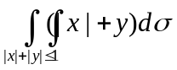= 。
2、交换二次积分次序 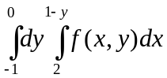= 。
3、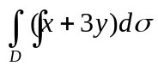= ，其中D为：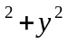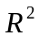 。
4、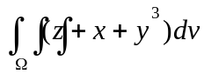 = ，其中为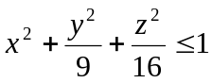 , 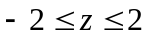。
5、设I = 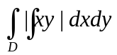, 其中D由曲线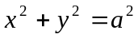 所围，则I =

二、 计算题。（每小题 10 分）
- 求椭圆抛物面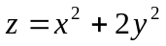与抛物柱面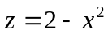 所围立体的体积。

- 求 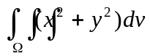 ，其中为曲线y=2z,x=0 绕z轴旋转一周而成曲面与平面z=2,z=8所围立体。

- 计算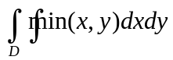 ,其中D: 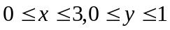 。

- 设区域D为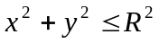 计算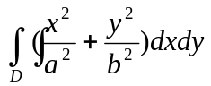。

5、计算 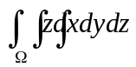，其中是由曲面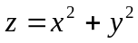与平面z=4所围成的闭区域。

三、求曲面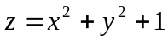的一个切平面，使使它与该曲面及与圆柱面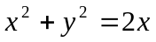所围成的立体的体积最小，并求出这个最小体积。（20分）

